CORPS PURS ET MELANGES

Exercice 1

Une amulette précolombienne en alliage tumbaga (80 % de cuivre, 15 % d'argent et 5 % d'or) a une masse de m = 61,60 g.
Déterminer les masses m_{cuivre} de cuivre, m_{argent} d'argent et m_{or} d'or constituant cette amulette.

Connaissant les proportions massiques de chacun des métaux purs on peut en déduire les différentes masses:
m_{cuivre} = P_{cuivre}×m = 0,80 × 61,60 = 49,28 g
m_{argent} = P_{argent}×m = 0,15 × 61,60 = 9,24 g
m_{or} = P_{or}×m = 0,05 × 61,60 = 3,08 g

Exercice 2

Le vinaigre est constitué d'acide éthanoïque et d'eau. Le degré d'un vinaigre est masse d'acide éthanoïque, exprimé en gramme, contenu dans 100 g de vinaigre. La masse volumique de l'acide éthanoïque est ρ_{acide} = 1,05 g.mL⁻¹.
Déterminer la masse m_{acide} en acide éthanoïque contenu dans un 1 L de vinaigre à 8° de masse volumique ρ_{vinaigre} = 1,01 g.mL⁻¹. En déduire le volume V_{acide} en acide éthanoïque.

Le vinaigre est une solution aqueuse d'acide éthanoïque.

La masse de 1 L de vinaigre est:
m_{vinaigre} = ρ_{vinaigre}×V = 1,01 × 1000 = 1010 g

La masse m_{acide} en acide éthanoïque est:
$${\text{m}}_{\text{acide}} \text{=} \frac{\text{8×1010}}{\text{100}} \text{=} \text{80,8} \text{g}$$

Le volume V_{acide} en acide éthanoïque est:
$${\text{V}}_{\text{acide}}\text{ = }\frac{{\text{m}}_{\text{acide}}}{{\text{r}}_{\text{acide}}}\text{ = }\frac{\text{80,8}}{\text{1,05}}\text{ = 76,9 mL}$$

Exercice 3

Les premiers ballons dirigeables fonctionnaient avec du dihydrogène. L'enveloppe contenait un volume V_{H2} = 10 000 m³ de gaz.
Sachant que la masse volumique du dihydrogène est ρ = 0,08988 g.L⁻¹, déterminer la masse m_{H2} de gaz contenu dans l'enveloppe.

Avant tout calcul, le volume V_{H2} de gaz doit être converti en litre:
V_{H2} = 10 000 × 1000 = 10 000 000 L

La masse de gaz dans l'enveloppe est donc:
m_{H2} = r × V_{H2} = 10 000 000 × 0,08988 = 898 800 g = 898,8 kg

Exercice 4

Lors de la fabrication d'un biocarburant à partir de l'huile de tournesol se forme du glycérol qui est un produit secondaire. Pour vérifier la pureté du glycérol on pèse un volume V = 250 mL et l'on trouve une masse m = 305 g.
Sachant que la masse volumique du glycérol pur est ρ = 1,26 kg.L⁻¹, vérifier que le glycérol obtenu lors de la fabrication du biocarburant est pur.

Pour répondre à cette problématique on doit calculer la masse théorique de glycérol obtenue lors de la fabrication du biocarburant.

La masse théorique m_{théo} de glycérol est:
$${\text{m}}_{\text{théo}} \text{=} \text{r}\text{×V} \text{=} \text{1,26.}{\text{10}}^{\text{3}}\text{×0,250} \text{=} \text{315 g}$$

La masse théorique de glycérol est supérieure à la masse obtenue expérimentalement. On peut donc en conclure que le glycérol obtenu lors de la fabrication du biocarburant n'est pas pur.

Exercice 5
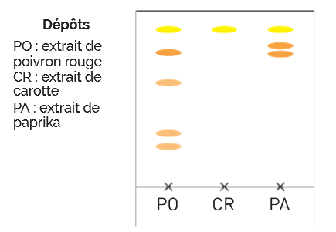
Les carottes (CR), le poivron rouge (PO) et le paprika (PA) ont des couleurs sensiblement identiques. Après extraction des colorants on réalise une chromatographie sur couche mince. On obtient le chromatogramme ci-contre.
Analyser le chromatogramme obtenu en précisant les espèces chimiques communes.

On constate que le poivron rouge (PO) est constitué de 5 espèces chimiques colorées, les carottes (CR) 1 seule espèce chimique et le paprika (PA) 3 espèces chimiques.
Le poivron rouge (PO), les carottes (CR) et le paprika (PA) ont une espèce chimique en commun.
Le poivron rouge (PO) et le paprika (PA) ont deux espèces chimiques en commun.
Exercice 6
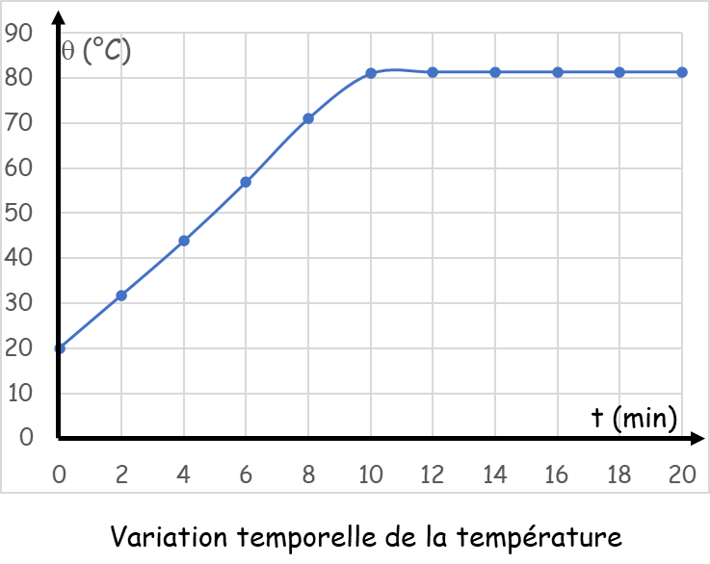
Au somment du Dôme de Neige des Ecrin se trouvant à environ 4000 m d'altitude on a fait bouillir de l'eau. On a obtenu la courbe ci-contre représentant l'évolution temporelle de la température. On sait que la pression atmosphérique diminue avec l'altitude.
Quel type d'eau a-t-on utilisé pour réaliser cette expérience? Justifier la réponse.
Comment varie la température d'ébullition de l'eau avec la pression?
Que se passerait-il si on réaliserait cette expérience au somment de l'Everest qui se trouve à 8807 m d'altitude?

Sur le graphique on remarque un palier de température horizontal correspondant à la vaporisation de l'eau (la température reste à environ 81 °C à parti de 10 min), on peut donc en conclure que l'eau utilisée est bien pure.

La température de vaporisation de l'eau pure au niveau de la mer c'est à dire à l'altitude de 0 m est de 100 °C tandis qu'à 40000 m d'altitude elle est d'environ 81 °C. On peut donc en conclure que la température de vaporisation de l'eau pure diminue avec la pression, c'est à dire lorsque l'altitude augmente.
En suivant ce raisonnement on en déduit que la température de vaporisation de l'eau pure au sommet de l'Everest est très inférieure à 81 °C.

